

Communique de presse / Invitation

tesa scribos et MD Tech seront présents à MILIPOL, salon mondial de la sécurité intérieure des États (Parc des expositions Paris Nord Villepinte du 19 au 22 novembre 2013, Stand 5 M 083)

Les solutions tesa scribos facilitent le travail des services de sécurité

Savigny le Temple, Paris, le 28 octobre 2013 - tesa scribos, l’un des principaux fournisseurs de solutions de sécurité et de protection de marque, annonce sa présence au salon Milipol (Parc des Expositions Paris Nord Villepinte, 19-22 novembre, (stand 5 M 083).
Aux côtés de son partenaire MD-Tech, distributeur spécialisé dans la fourniture de produits destinés à la police, gendarmerie et les douanes, tesa scribos présentera sa gamme de scellés adhésifs déjà utilisés par de nombreux services de sécurité et de justice en France pour protéger des preuves saisies ou des lieux d’une scène de crime de toute intrusion ou manipulation.

Protection efficace contre les ouvertures et manipulations frauduleuses

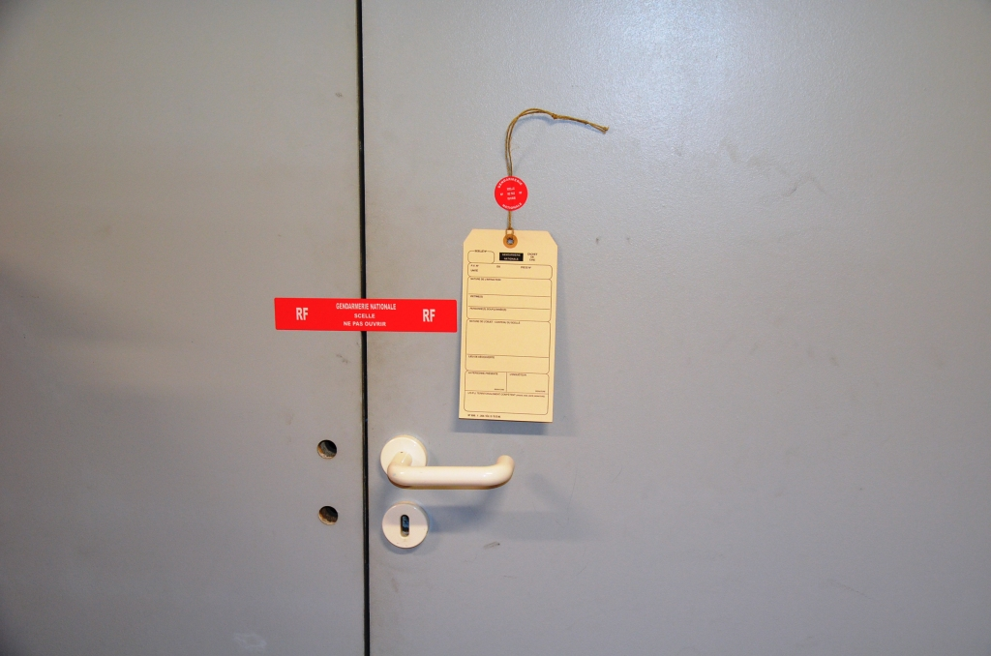
Suite à un appel d’offre remporté par la société MD-TECH et tesa scribos, de nombreux services français de police, gendarmerie, douanes et justice utilisent exclusivement, les scellés de sécurité adhésifs tesa SecuritySealing. Plus pratiques que les scellés classiques en cire entre autre, les scellés de sécurité adhésifs tesa scribos leur permettent un travail plus efficace et performant sur le terrain. Les scellés tesa scribos, sont déposés sur les différents emballages utilisés pour conserver les preuves par exemple, ou encore pour protéger les scènes de crime (ex. : scellé sur une porte) de toute intrusion.

La gamme SecuritySealing de tesa scribos se compose de toute une série d’étiquettes et de rubans adhésifs de sécurité. La force de tesa scribos consiste à proposer des produits fiables, pratiques à utiliser et 100% personnalisables en termes de taille et d’impression.

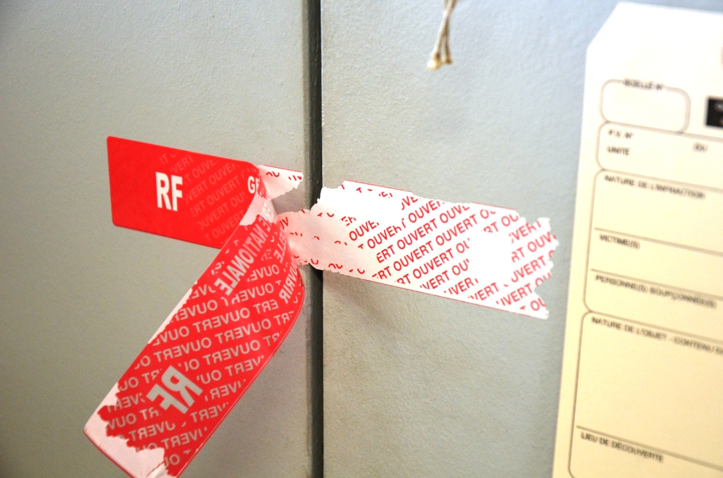

Les produits spécialement conçus dans le cadre de cet appel d’offre se composent de :

- Bandes adhésives sécurisées (35 mm x 200 mm)
- Pastilles adhésives sécurisées pour sachets (35 mm)
- Rouleaux adhésifs sécurisés (20 m x 45 mm)

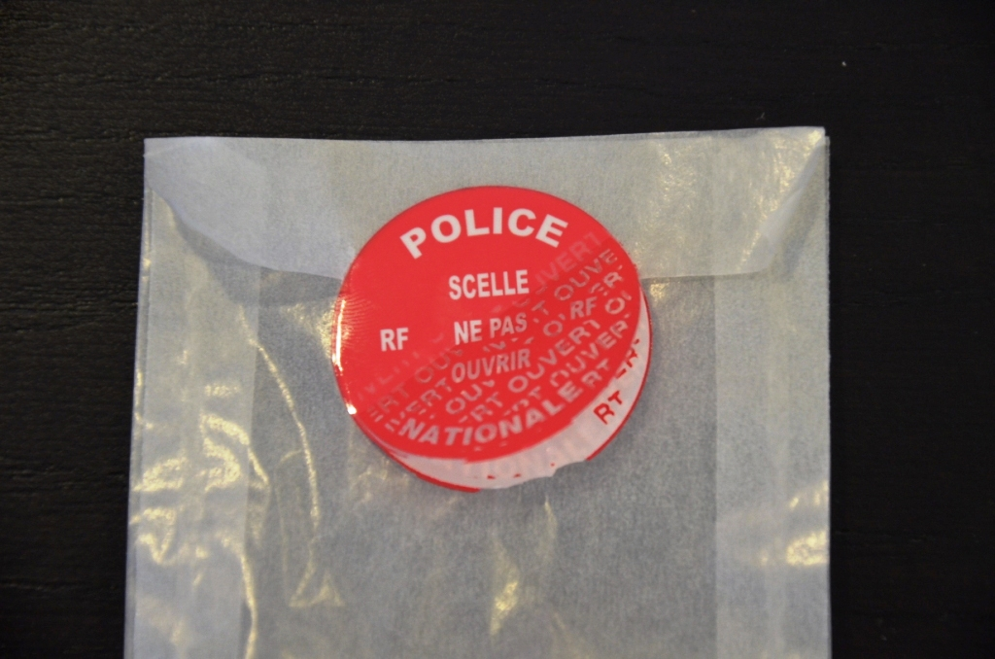
« Sur chaque produit, les différentes entités (police, gendarmerie, douane) sont repérables au premier coup d’œil via un logo nominatif. Il est aussi possible d’ajouter le nom de la municipalité ou toute autre mention souhaitée par le client, comme par exemple « scellé – ne pas ouvrir ». A notre connaissance, tesa scribos est la seule société à proposer de tels services », déclare Thierry Pugnet, Directeur général de MD-TECH.

Bertrand Hervieu, Responsable Comptes Clés Internationaux chez tesa scribos, et Thierry Pugnet, DG de MD-TECH seront présents et heureux de rencontrer les visiteurs et media durant le salon Milipol (Parc des expositions Paris Nord Villepinte, du 19 au 22 novembre 2013, Stand 5 M 083)

A propos de MD-TECH
Depuis sa création en 1996, MD-TECH n'a cessé de développer ses compétences en travaillant en étroite collaboration avec les magistrats et les enquêteurs. Bénéficiant de l'expertise d'anciens techniciens en investigations criminelles, MD-TECH a renforcé ses savoir-faire et couvre désormais toutes les facettes de l'enquête judiciaire.
Distributeurs des plus grandes marques de produits de police technique et scientifique, MD-TECH propose aussi une gamme de produits spécifiquement développés pour le marché Français. Fournisseur des services de Police, de Gendarmerie et des Douanes, MD-TECH est l’un des principaux acteurs de ce marché.
Pour atteindre cet objectif, les équipes de MD-TECH travaillent constamment pour rechercher des produits de qualité, et fournir le meilleur service aux enquêteurs de la Police et de la Gendarmerie Nationale. Pour plus d’informations : www.mdtech.fr

À propos de tesa scribos
Filiale à 100 % de tesa SE, tesa scribos GmbH est une entreprise du groupe Beiersdorf AG. Depuis sa création en 2001, la société propose des innovations technologiques dans les domaines de la sécurité et de l’identification, en s’intéressant particulièrement à la protection des marques et produits contre la contrefaçon, la traçabilité des produits, la protection contre la manipulation des produits et la protection de documents. tesa scribos possède une grande expérience dans la conception, le développement et la mise en place de mesures de protection de produits selon les besoins des clients. La société offre des conseils complets, des concepts et des technologies de sécurité efficaces pour les industries et les marchés les plus sensibles tels que les industries automobile, pharmaceutique et cosmétique, l’électronique, la logistique et le marché des produits de luxe. Parmi les clients de tesa scribos dans le monde, on peut citer Bosch, Castel, Continental Aftermarket, Danfoss, George Gina & Lucy, Mammut, Motor Service International (MSI) et Sennheiser. tesa PrioSpot, tesa VeoMark, tesa CodeSeal, tesa SecuritySealing, tesa IdentSeal et tesa SecurityPrint comptent parmi les nombreuses solutions proposées par tesa scribos. Pour plus d’informations, rendez-vous sur le site Web www.tesa-scribos.com.

Contacts

tesa scribos GmbH  Quickbornstr. 24  20253 Hamburg  info@tesa-scribos.de  Tél :.+49 (0)40-4909 6330  www.tesa-scribos.de | tesa scribos France  tesa S.A.S    15, rue du Bois des Saints Pères  77176 Savigny le Temple  www.tesa-scribos.fr | inpressme  Conseil en relations presse/ relations publiques  Daniela Boers/ Patrick Perdriat  Tel: +33.(0)1.42.47.07.38  dboers@inpressme.com/ pperdriat@inpressme.com  www.inpressme.com

